Komunikat o sytuacji społeczno-gospodarczej
województwa opolskiego we wrześniu 2023 r.
- Przeciętne zatrudnienie w sektorze przedsiębiorstw we wrześniu br. wynosiło 107,2 tys. osób i było wyższe o 0,2% niż przed rokiem (we wrześniu ub. roku – o 1,5%). Stopa bezrobocia rejestrowanego na koniec września br. wyniosła 5,7% i była o 0,3 p. proc. niższa niż we wrześniu ub. roku (przed rokiem – o 0,6 p. proc.).
- We wrześniu br. przeciętne miesięczne wynagrodzenie brutto w sektorze przedsiębiorstw wynosiło 6768,83 zł
i było wyższe o 11,3% niż w analogicznym miesiącu ub. roku (przed rokiem – o 14,4%).
- Na rynku rolnym w stosunku do września 2022 r. w skupie zmalały ceny podstawowych gatunków zbóż (o 40,2%), żywca rzeźnego drobiowego (o 9,9%) i wołowego (o 7,4%), a także mleka (o 26,3%), natomiast wzrosła cena żywca wieprzowego (o 9,2%). We wrześniu 2022 r. w porównaniu z analogicznym okresem 2021 r. odnotowano wzrost cen skupu podstawowych gatunków zbóż (o 54,8%), żywca rzeźnego wieprzowego (o 70,4%), drobiowego (o 44,8%) i wołowego (o 28,8%) oraz mleka (o 60,2%).
- Produkcja sprzedana przemysłu (w cenach stałych) ukształtowała się na poziomie o 11,3% niższym niż przed rokiem (we wrześniu 2022 r. – o 9,8% wyższym). W ujęciu rocznym odnotowano spadek produkcji budowlano-
-montażowej (w cenach bieżących) o 3,5% (we wrześniu 2022 r. – wzrost o 6,7%).
- Liczba mieszkań oddanych do użytkowania była mniejsza o 56,4% niż we wrześniu 2022 r. (przed rokiem – o 12,3%). Najwięcej mieszkań przekazano w budownictwie przeznaczonym na sprzedaż lub wynajem.
- Sprzedaż detaliczna zrealizowana przez przedsiębiorstwa handlowe i niehandlowe była niższa o 15,7%
niż osiągnięta we wrześniu ub. roku (przed rokiem – wyższa o 44,3%). Sprzedaż hurtowa była niższa w skali roku o 16,4% (przed rokiem – wyższa o 6,5%).
- Według stanu na koniec września br. w rejestrze REGON wpisanych było 112,1 tys. podmiotów gospodarki narodowej, tj. więcej o 2,1% niż we wrześniu ub. roku (przed rokiem – o 2,1%). We wrześniu br. do rejestru
REGON wpisano 682 nowe podmioty (o 9,5% więcej niż przed miesiącem), natomiast wykreślono 318 podmiotów
(o 6,0% więcej). W końcu września br. zawieszoną działalność miało 13,3 tys. podmiotów (o 1,0% mniej niż przed miesiącem).
- W październiku 2023 r. we wszystkich badanych obszarach gospodarki oceny koniunktury formułowane przez przedsiębiorców są negatywne. Najgorsze nastroje gospodarcze panują wśród jednostek prowadzących działalność
w zakwaterowaniu i gastronomii. Największą poprawę opinii zanotowano wśród jednostek prowadzących działalność w zakresie transportu i gospodarki magazynowej.

Spis treści
Strona
Rynek pracy 4
Wynagrodzenia 7
Rolnictwo 9
Przemysł i budownictwo 12
Budownictwo mieszkaniowe 14
Rynek wewnętrzny 16
Podmioty gospodarki narodowej 17
Koniunktura gospodarcza 18
Wybrane dane o województwie opolskim (2022, 2023) 23
Wybrane dane o podregionach i powiatach w województwie opolskim w 2023 r. 26

Uwagi ogólne
Prezentowane w Komunikacie dane:
- o zatrudnieniu, wynagrodzeniach oraz o produkcji sprzedanej przemysłu i budownictwa, produkcji budowlano-
-montażowej, a także o sprzedaży detalicznej i hurtowej towarów dotyczą podmiotów gospodarczych, w których liczba pracujących przekracza 9 osób,
- o sektorze przedsiębiorstw, dotyczą podmiotów prowadzących działalność gospodarczą w zakresie: leśnictwa
i pozyskiwania drewna; rybołówstwa w wodach morskich; górnictwa i wydobywania; przetwórstwa przemysłowego; wytwarzania i zaopatrywania w energię elektryczną, gaz, parę wodną, gorącą wodę i powietrze do układów klimatyzacyjnych; dostawy wody; gospodarowania ściekami i odpadami oraz działalności związanej z rekultywacją; budownictwa; handlu hurtowego i detalicznego; naprawy pojazdów samochodowych, włączając motocykle; transportu i gospodarki magazynowej; działalności związanej z zakwaterowaniem i usługami gastronomicznymi; informacji i komunikacji; działalności związanej z obsługą rynku nieruchomości; działalności prawniczej, rachunkowo-
-księgowej i doradztwa podatkowego, działalności firm centralnych (head offices); doradztwa związanego z zarządzaniem; działalności w zakresie architektury i inżynierii; badań i analiz technicznych; reklamy, badania rynku i opinii publicznej; pozostałej działalności profesjonalnej, naukowej i technicznej; działalności w zakresie usług administrowania i działalności wspierającej; działalności związanej z kulturą, rozrywką i rekreacją; naprawy
i konserwacji komputerów i artykułów użytku osobistego i domowego; pozostałej indywidualnej działalności usługowej,
- o długotrwale bezrobotnych dotyczą osób pozostających w rejestrze powiatowego urzędu pracy łącznie przez okres ponad 12 miesięcy w okresie ostatnich 2 lat, z wyłączeniem okresów odbywania stażu i przygotowania zawodowego w miejscu pracy,
- o cenach detalicznych dotyczą towarów żywnościowych i nieżywnościowych oraz usług, które pochodzą z notowań cen prowadzonych przez ankieterów w wybranych punktach sprzedaży, w wytypowanych rejonach badania cen; ceny żywności notowane są raz w miesiącu z wyjątkiem owoców i warzyw, w zakresie których notowania cen prowadzone są dwa razy w miesiącu,
- o skupie produktów rolnych obejmują skup od producentów z terenu województwa; ceny podano bez podatku VAT,
- o wynikach finansowych przedsiębiorstw oraz nakładach inwestycyjnych – w ujęciu kwartalnym – dotyczą podmiotów gospodarczych prowadzących księgi rachunkowe (z wyjątkiem przedsiębiorstw rolnictwa, leśnictwa, łowiectwa i rybactwa, działalności finansowej i ubezpieczeniowej oraz szkół wyższych), w których liczba pracujących przekracza 49 osób.
Dane w ujęciu wartościowym wyrażone są w cenach bieżących i stanowią podstawę dla obliczenia wskaźników struktury. Wskaźniki dynamiki zaprezentowano na podstawie wartości w cenach bieżących, z wyjątkiem przemysłu, dla którego wskaźniki dynamiki podano na podstawie wartości w cenach stałych (średnie ceny bieżące 2015 r.).
Liczby względne (wskaźniki, odsetki) wyliczono na podstawie danych bezwzględnych, wyrażonych z większą dokładnością
niż podane w tekście i tablicach.
Dane prezentuje się w układzie Polskiej Klasyfikacji Działalności – PKD 2007.

Polska klasyfikacja działalności 2007 (PKD 2007)
Skrót | Pełna nazwa
sekcje
wytwarzanie i zaopatrywanie w energię elektryczną, gaz, parę wodną i gorącą wodę | wytwarzanie i zaopatrywanie w energię elektryczną, gaz, parę wodną i powietrze do układów klimatyzacyjnych
dostawa wody; gospodarowanie ściekami i odpadami; rekultywacja | dostawa wody; gospodarowanie ściekami i odpadami oraz działalność związana z rekultywacją
handel; naprawa pojazdów samochodowych | handel hurtowy i detaliczny; naprawa pojazdów samochodowych, włączając motocykle
zakwaterowanie i gastronomia | działalność związana z zakwaterowaniem i usługami gastronomicznymi
obsługa rynku nieruchomości | działalność związana z obsługą rynku nieruchomości
administrowanie i działalność wspierająca | działalność w zakresie usług administrowania i działalność wspierająca
działy
produkcja wyrobów z drewna, korka, słomy i wikliny | produkcja wyrobów z drewna oraz korka z wyłączeniem mebli, produkcja wyrobów ze słomy i materiałów używanych do wyplatania
produkcja wyrobów z metali | produkcja metalowych wyrobów gotowych, z wyłączeniem maszyn i urządzeń
produkcja maszyn i urządzeń | produkcja maszyn i urządzeń, gdzie indziej niesklasyfikowana
produkcja pojazdów mechanicznych, przyczep i naczep | produkcja pojazdów samochodowych, przyczep i naczep,  z wyłączeniem motocykli
budowa budynków | roboty budowlane związane ze wznoszeniem budynków
budowa obiektów inżynierii lądowej i wodnej | roboty związane z budową obiektów inżynierii lądowej i wodnej

Objaśnienia znaków umownych
Symbol | Opis
Kreska (–) | zjawisko nie wystąpiło.
Kropka (.) | oznacza brak informacji, konieczność zachowania tajemnicy statystycznej lub że wypełnienie pozycji jest niemożliwe  albo niecelowe.
Znak (*) | oznacza, że dane zostały zmienione w stosunku do już opublikowanych.
Znak (∆) | oznacza, że nazwy zostały skrócone w stosunku do obowiązującej klasyfikacji.

Dane charakteryzujące województwo opolskie można również znaleźć w publikacjach statystycznych
wydawanych przez US w Opolu oraz w publikacjach ogólnopolskich GUS.

W przypadku cytowania danych Głównego Urzędu Statystycznego prosimy o zamieszczenie informacji:
„Źródło danych GUS”, a w przypadku publikowania obliczeń dokonanych na danych opublikowanych przez GUS prosimy
o zamieszczenie informacji: „Opracowanie własne na podstawie danych GUS”.

Rynek pracy
We wrześniu br. przeciętne zatrudnienie w sektorze przedsiębiorstw wynosiło 107,2 tys. osób i było wyższe o 0,2%
niż przed rokiem. W kraju przeciętne zatrudnienie kształtowało się na poziomie 6496,1 tys. osób i nie odnotowano zmiany procentowej względem września ub. roku.
Stopa bezrobocia rejestrowanego na koniec września br. zarówno w województwie, jak i w kraju, była niższa niż w tym samym miesiącu ub. roku i wyniosła odpowiednio: 5,7% wobec 6,0% oraz 5,0% wobec 5,1%).
W porównaniu z wrześniem ub. roku. przeciętne zatrudnienie wzrosło m.in. w sekcjach: informacja i komunikacja
(o 27,1%), administrowanie i działalność wspierająca (o 11,2%) oraz zakwaterowanie i gastronomia (o 4,8%). Spadek przeciętnego zatrudnienia odnotowano m.in. w wytwarzaniu i zaopatrywaniu w energię elektryczną, gaz, parę wodną i gorącą wodę (o 13,3%), obsłudze rynku nieruchomości (o 7,4%) oraz budownictwie (o 6,8%).
Tablica 1. Przeciętne zatrudnienie w sektorze przedsiębiorstw
WYSZCZEGÓLNIENIE | 09 2023 |  | 01–09 2023
WYSZCZEGÓLNIENIE | w tys. | 09 2022=100 | w tys. | 01–09 2022=100
O G Ó Ł E M | 107,2 | 100,2 | 107,9 | 100,5
w tym:
Przemysł | 59,1 | 99,5 | 59,7 | 99,7
górnictwo i wydobywanie | 1,0 | 100,8 | 1,0 | 106,9
przetwórstwo przemysłowe | 53,8 | 99,6 | 54,4 | 99,8
wytwarzanie i zaopatrywanie w energię elektryczną, gaz, parę wodną i gorącą wodę^{Δ} | 0,9 | 86,7 | 0,9 | 87,3
dostawa wody; gospodarowanie ściekami i odpadami; rekultywacja^{Δ} | 3,5 | 101,6 | 3,5 | 100,6
Budownictwo | 7,2 | 93,2 | 7,3 | 94,8
Handel; naprawa pojazdów samochodowych^{Δ} | 15,7 | 104,2 | 15,7 | 103,6
Transport i gospodarka magazynowa | 9,6 | 96,6 | 9,6 | 95,5
Zakwaterowanie i gastronomia^{Δ} | 2,0 | 104,8 | 2,0 | 101,6
Informacja i komunikacja | 1,0 | 127,1 | 1,0 | 129,2
Obsługa rynku nieruchomości^{Δ} | 1,2 | 92,6 | 1,2 | 92,6
Działalność profesjonalna, naukowa i technicznaª | 1,4 | 93,9 | 1,4 | 95,4
Administrowanie i działalność wspierająca^{Δ} | 7,5 | 111,2 | 7,6 | 115,2
a Nie obejmuje działów: Badania naukowe i prace rozwojowe oraz Działalność weterynaryjna.
W porównaniu z sierpniem br. przeciętne zatrudnienie w sektorze przedsiębiorstw zwiększyło się o 0,5%. Wzrost odnotowano m.in. w handlu; naprawie pojazdów samochodowych (o 2,5%), informacji i komunikacji (o 1,8%)
oraz budownictwie (o 1,5%). Spadek przeciętnego zatrudnienia wystąpił m.in. w górnictwie i wydobywaniu (o 0,5%), przetwórstwie przemysłowym oraz dostawie wody; gospodarowaniu ściekami i odpadami; rekultywacji (po 0,1%).
W okresie styczeń–wrzesień br. przeciętne zatrudnienie w sektorze przedsiębiorstw kształtowało się na poziomie
107,9 tys. osób, tj. o 0,5% wyższym niż w analogicznym okresie ub. roku.

Wykres 1. Dynamika przeciętnego zatrudnienia w sektorze przedsiębiorstw
przeciętna miesięczna 2015=100
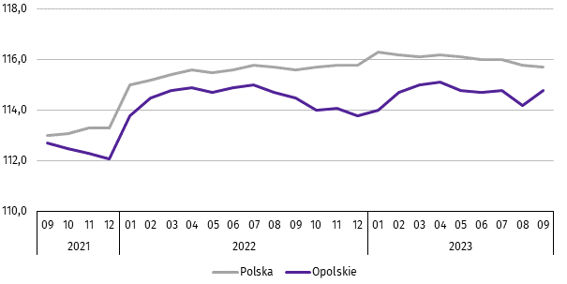

***
W końcu września br. liczba bezrobotnych zarejestrowanych w urzędach pracy wyniosła 19,6 tys. osób i była niższa
niż we wrześniu ub. roku oraz w porównaniu z poprzednim miesiącem br. – po 3,2%. Kobiety stanowiły 55,7% ogólnej liczby zarejestrowanych bezrobotnych (przed rokiem – 57,6%).
Tablica 2. Liczba bezrobotnych i stopa bezrobocia
WYSZCZEGÓLNIENIE | 09 2022 | 2023
WYSZCZEGÓLNIENIE | 09 2022 | 08 | 09
Bezrobotni zarejestrowani (stan w końcu miesiąca) w tys. | 20,3 | 20,3 | 19,6
Bezrobotni nowo zarejestrowani (w ciągu miesiąca) w tys. | 3,6 | 2,5 | 2,9
Bezrobotni wyrejestrowani (w ciągu miesiąca) w tys. | 3,5 | 2,9 | 3,5
Stopa bezrobocia rejestrowanego (stan w końcu miesiąca) w % | 6,0 | 5,9* | 5,7
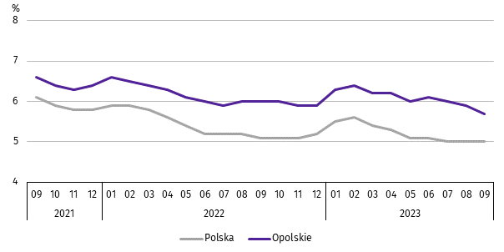
Wykres 2. Stopa bezrobocia rejestrowanego
stan w końcu miesiąca

Stopa bezrobocia rejestrowanego na koniec września br. ukształtowała się na poziomie 5,7% i była niższa o 0,3 p. proc. niż przed rokiem oraz o 0,2 p. proc. w porównaniu z końcem sierpnia br.
Województwo opolskie pod względem wysokości stopy bezrobocia uplasowało się na 8 miejscu w kraju (najwyższą pozycję zajmowało województwo wielkopolskie ze stopą bezrobocia równą 3,0%).
Do powiatów o najwyższej stopie bezrobocia należały: głubczycki (9,7% wobec 9,9% we wrześniu ub. roku), namysłowski (9,2% wobec 9,3%) oraz prudnicki (8,8% wobec 9,0%), a o najniższej – m. Opole (3,0% wobec 3,1%).
W skali roku spadek stopy bezrobocia wystąpił we wszystkich powiatach województwa opolskiego, a największy odnotowano w powiecie nyskim (o 0,9 p. proc.) oraz krapkowickim (o 0,7 p. proc.) i opolskim (o 0,5 p. proc.).
Mapa 1. Stopa bezrobocia rejestrowanego w 2023 r.
stan w końcu września
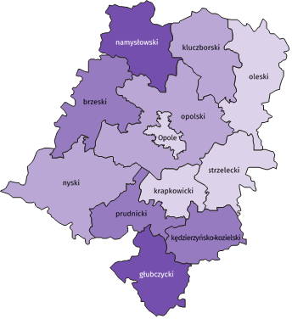

Polska = 5,0%
Woj. opolskie = 5,7%

(2) 9,0 – 9,7%
(3) 7,0 – 8,9
(3) 5,0 – 6,9
(4) 3,0 – 4,9
W %: (4) 9,1–10,8 (5) 6,1– 9,0 (3) 3,9– 6,0
W %: (4) 9,1–10,8 (5) 6,1– 9,0 (3) 3,9– 6,0

W nawiasach podano liczbę powiatów.

We wrześniu br. w urzędach pracy zarejestrowano 2,9 tys. osób bezrobotnych, tj. o 18,9% mniej niż przed rokiem, a więcej o 15,8% w porównaniu z poprzednim miesiącem br. Udział osób zarejestrowanych po raz kolejny w nowo zarejestrowanych ogółem w stosunku do września ub. roku zwiększył się o 2,2 p. proc. (do 71,1%). Zwiększył się również udział osób zwolnionych z przyczyn dotyczących zakładu pracy o 0,1 p. proc. (do 3,3%). Zmniejszył się natomiast udział absolwentów oraz osób dotychczas niepracujących po 2,0 p. proc. (odpowiednio: do 14,9% i do 12,5%).
Stopa napływu bezrobotnych do urzędów pracy (tj. stosunek nowo zarejestrowanych do liczby cywilnej ludności aktywnej zawodowo) wynosiła 0,8%.
We wrześniu br. z ewidencji bezrobotnych wyrejestrowano 3,5 tys. osób, tj. więcej o 0,1% niż przed rokiem oraz o 23,9% w porównaniu z poprzednim miesiącem br. Z tytułu podjęcia pracy (głównej przyczyny wyrejestrowania) z rejestru bezrobotnych wyłączono 2,1 tys. osób. Udział tej kategorii osób w ogólnej liczbie wyrejestrowanych zwiększył się o 2,8 p. proc. w ujęciu rocznym i wynosił 60,4%. Zwiększył się również udział osób, które rozpoczęły szkolenia lub staż (o 0,9 p. proc. do 14,1%) oraz osób, które nabyły prawa emerytalne lub rentowe (o 0,3 p. proc. do 0,6%). Zmniejszył się natomiast udział osób, które nie potwierdziły gotowości do podjęcia pracy (o 1,8 p. proc. do 11,1%) oraz osób, które dobrowolnie zrezygnowały ze statusu bezrobotnego (o 1,3 p. proc. do 4,4%). Udział osób, które nabyły prawa do świadczeń przedemerytalnych kształtował się na poziomie września ub. roku i wynosił 0,5%.
Stopa odpływu bezrobotnych z urzędów pracy (tj. stosunek liczby bezrobotnych wyrejestrowanych w danym miesiącu do liczby bezrobotnych na koniec poprzedniego miesiąca) wynosiła 17,5%.
W końcu września br. bez prawa do zasiłku pozostawało 17,0 tys. bezrobotnych i ich udział w liczbie bezrobotnych ogółem zmniejszył się w porównaniu z analogicznym miesiącem ub. roku o 1,5 p. proc. (do 86,7%).
Bezrobotni będący w szczególnej sytuacji na rynku pracy w końcu września br. stanowili 83,5% ogólnej liczby bezrobotnych (przed rokiem – 83,6%). Do bezrobotnych w szczególnej sytuacji na rynku pracy zaliczane są m.in. osoby długotrwale bezrobotne. Udział tych osób w liczbie zarejestrowanych ogółem zmniejszył się w skali roku o 2,0 p. proc. (do 50,8%).
Tablica 3. Wybrane kategorie bezrobotnych w szczególnej sytuacji na rynku pracy
stan w końcu miesiąca
BEZROBOTNI | 09 2022 | 2023
BEZROBOTNI | 09 2022 | 08 | 09
BEZROBOTNI | w % ogółem bezrobotnych
Do 30 roku życia | 22,1 | 22,0 | 22,9
w tym do 25 roku życia | 11,3 | 10,7 | 11,7
Długotrwale | 52,8 | 49,9 | 50,8
Powyżej 50 roku życia | 29,6 | 29,5 | 29,8
Korzystający ze świadczeń pomocy społecznej | 1,6 | 1,7 | 1,6
Posiadający co najmniej jedno dziecko do 6 roku życia | 19,2 | 18,3 | 17,5
Posiadający co najmniej jedno dziecko niepełnosprawne do 18 roku życia | 0,4 | 0,3 | 0,3
Niepełnosprawni | 8,8 | 9,0 | 9,0
W porównaniu z końcem września ub. roku zmniejszył się również udział osób posiadających co najmniej jedno dziecko do 6 roku życia (o 1,7 p. proc. do 17,5%) oraz osób posiadających co najmniej jedno dziecko niepełnosprawne do 18 roku życia (o 0,1 p. proc. do 0,3%). Zwiększył się natomiast udział osób bezrobotnych do 30 roku życia (o 0,8 p. proc. do 22,9%), osób bezrobotnych powyżej 50 roku życia (o 0,2 p. proc. do 29,8%) oraz osób niepełnosprawnych (o 0,2 p. proc. do 9,0%). Udział osób korzystających ze świadczeń pomocy społecznej nie zmienił się i wynosił 1,6%.
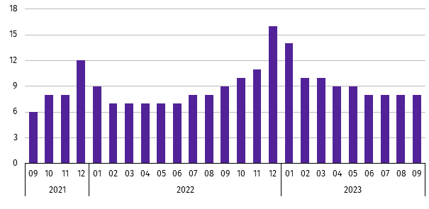
Wykres 3. Bezrobotni na 1 ofertę pracy
stan w końcu miesiąca

We wrześniu br. do urzędów pracy zgłoszono 1,5 tys. ofert zatrudnienia, tj. mniej o 0,5 tys. niż przed rokiem i o 0,7 tys.
niż w miesiącu sierpniu br. W końcu września br. na 1 ofertę pracy przypadało 8 bezrobotnych (przed rokiem 9, a przed miesiącem również 8).
Wynagrodzenia
We wrześniu br. przeciętne miesięczne wynagrodzenie brutto w sektorze przedsiębiorstw wynosiło 6768,83 zł i było o 11,3% wyższe niż w analogicznym miesiącu ub. roku. W kraju przeciętne miesięczne wynagrodzenie brutto w omawianym okresie wynosiło 7379,88 zł i wzrosło o 10,3% w porównaniu z wrześniem ub. roku.
W odniesieniu do przeciętnego wynagrodzenia w sektorze przedsiębiorstw w województwie we wrześniu br. wyższe wynagrodzenie otrzymywali zatrudnieni m.in. w sekcjach: wytwarzanie i zaopatrywanie w energię elektryczną, gaz,
parę wodną i gorącą wodę (o 24,5%), transport i gospodarka magazynowa (o 12,3%) oraz górnictwo i wydobywanie (o 6,4%). Niższe wynagrodzenie brutto od przeciętnego w województwie wystąpiło m.in. w zakwaterowaniu i gastronomii (o 31,1%), administrowaniu i działalności wspierającej (o 18,0%) oraz obsłudze rynku nieruchomości (o 11,8%).
Wykres 4. Odchylenia względne przeciętnych miesięcznych wynagrodzeń brutto od średniego wynagrodzenia
w sektorze przedsiębiorstw w województwie we wrześniu 2023 r.
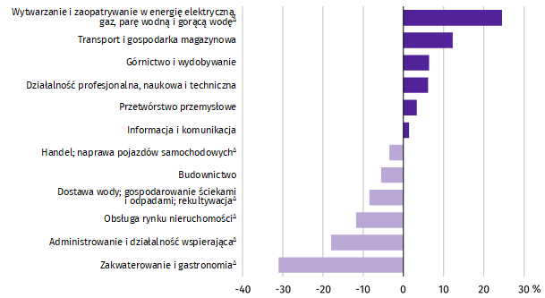

W porównaniu z wrześniem ub. roku wzrost przeciętnego miesięcznego wynagrodzenia brutto odnotowano we wszystkich sekcjach, w tym największy w wytwarzaniu i zaopatrywaniu w energię elektryczną, gaz, parę wodną i gorącą wodę
(o 20,6%), a następnie w działalności profesjonalnej, naukowej i technicznej (o 19,7%) oraz administrowaniu i działalności wspierającej (o 18,6%).
Tablica 4. Przeciętne miesięczne wynagrodzenia brutto w sektorze przedsiębiorstw
WYSZCZEGÓLNIENIE | 09 2023 |  | 01–09 2023
WYSZCZEGÓLNIENIE | w zł | 09 2022=100 | w zł | 01–09 2022=100
O G Ó Ł E M | 6768,83 | 111,3 | 6741,81 | 112,7
w tym:
Przemysł | 6971,77 | 111,7 | 6946,05 | 112,4
górnictwo i wydobywanie | 7202,05 | 114,5 | 7483,80 | 109,3
przetwórstwo przemysłowe | 6994,14 | 111,5 | 6956,93 | 112,3
wytwarzanie i zaopatrywanie w energię elektryczną, gaz, parę wodną i gorącą wodę∆ | 8428,24 | 120,6 | 9321,97 | 122,9
dostawa wody; gospodarowanie ściekami i odpadami; rekultywacja∆ | 6197,06 | 113,4 | 6030,95 | 112,7
Budownictwo | 6392,45 | 112,9 | 6286,00 | 113,8
Handel; naprawa pojazdów samochodowych∆ | 6531,92 | 108,4 | 6728,13 | 109,6
Transport i gospodarka magazynowa | 7598,73 | 110,0 | 7458,78 | 119,6
Zakwaterowanie i gastronomia∆ | 4666,85 | 115,3 | 4265,47 | 109,8
Informacja i komunikacja | 6864,56 | 102,8 | 6832,57 | 101,1
Obsługa rynku nieruchomości∆ | 5972,79 | 106,1 | 5920,09 | 111,5
Działalność profesjonalna, naukowa i technicznaª | 7184,21 | 119,7 | 6875,58 | 118,9
Administrowanie i działalność wspierająca∆ | 5551,77 | 118,6 | 5341,90 | 115,2
a Nie obejmuje działów: Badania naukowe i prace rozwojowe oraz Działalność weterynaryjna.

W odniesieniu do sierpnia br. przeciętne miesięczne wynagrodzenie brutto w sektorze przedsiębiorstw było niższe o 0,4%. Spadek wystąpił m.in. w sekcjach: górnictwo i wydobywanie (o 4,5%), handel; naprawa pojazdów samochodowych (o 3,2%) oraz obsługa rynku nieruchomości (o 1,9%). Wzrost przeciętnego miesięcznego wynagrodzenia brutto odnotowano m.in. w wytwarzaniu i zaopatrywaniu w energię elektryczną, gaz, parę wodną i gorącą wodę (o 5,8%), zakwaterowaniu i gastronomii (o 2,9%) oraz informacji i komunikacji (o 2,6%).
W okresie styczeń–wrzesień br. przeciętne miesięczne wynagrodzenie brutto w sektorze przedsiębiorstw wynosiło 6741,81 zł i było wyższe o 12,7% niż w analogicznym okresie ub. roku. Wzrost wynagrodzenia odnotowano we wszystkich sekcjach,
w tym największy wystąpił w wytwarzaniu i zaopatrywaniu w energię elektryczną, gaz, parę wodną i gorącą wodę (o 22,9%).
Wykres 5. Dynamika przeciętnego miesięcznego wynagrodzenia brutto w sektorze przedsiębiorstw
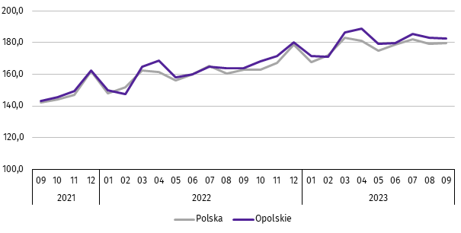
przeciętna miesięczna 2015=100

Rolnictwo
We wrześniu br. średnia temperatura powietrza dla stacji Opole ukształtowała się na poziomie 18,2ºC, przy czym maksymalna temperatura osiągnęła 31,3ºC, a minimalna 9,0ºC. W omawianym miesiącu odnotowano 6 dni z opadami atmosferycznymi, których suma wyniosła 34,3 mm.
Tablica 5. Skup zbóżª
WYSZCZEGÓLNIENIE | 07–09 2023 |  | 09 2023
WYSZCZEGÓLNIENIE | w tys. t | 07–09 2022=100 | w tys. t | 09 2022=100 | 08 2023=100
Ziarno zbóż podstawowych^{b} | 311,7 | 139,9 | 78,1 | 126,2 | 55,4
w tym:
pszenica | 226,1 | 142,5 | 66,5 | 134,7 | 55,6
żyto | 6,0 | 155,2 | 1,4 | 148,5 | 47,1
a Bez skupu realizowanego przez osoby fizyczne. b Obejmuje: pszenicę, żyto, jęczmień, owies, pszenżyto; łącznie z mieszankami zbożowymi, bez ziarna siewnego.
W okresie lipiec–wrzesień 2023 r. skup zbóż podstawowych (z mieszankami zbożowymi, bez ziarna siewnego) ukształtował się na poziomie 311,7 tys. t i był wyższy o 39,9% od notowanego w analogicznym okresie roku poprzedniego. W omawianych miesiącach skupiono łącznie 226,1 tys. t pszenicy (tj. o 42,5% więcej niż przed rokiem) i 6,0 tys. t żyta
(tj. o 55,2% więcej niż w tym samym okresie roku poprzedniego).
We wrześniu br. skupiono 78,1 tys. t zbóż podstawowych (z mieszankami zbożowymi, bez ziarna siewnego), tj. więcej
o 26,2% w porównaniu z analogicznym okresem 2022 r., natomiast mniej o 44,6% w relacji do sierpnia br. Największy udział w skupie zbóż miała pszenica, która stanowiła 85,1% skupu zbóż podstawowych. Skup pszenicy we wrześniu br. wynosił 66,5 tys. t i był o 34,7% większy niż rok wcześniej, natomiast mniejszy o 44,4% w porównaniu z poprzednim miesiącem.
Tablica 6. Skup podstawowych produktów zwierzęcychª
WYSZCZEGÓLNIENIE | 01–09 2023 |  | 09 2023
WYSZCZEGÓLNIENIE | w tys. t | 01–09 2022=100 | w tys. t | 09 2022=100 | 08 2023=100
Żywiec rzeźny^{b} | 74,7 | 87,0 | 6,6 | 104,8 | 119,0
w tym:
bydło (bez cieląt) | 3,2 | 80,6 | 0,1 | 89,3 | 46,6
trzoda chlewna | 38,1 | 84,5 | 2,9 | 91,5 | 115,8
drób | 33,4 | 90,7 | 3,7 | 118,6 | 125,0
Mleko^{c} | 225,3 | 102,7 | 23,5 | 101,4 | 95,2
a Bez skupu realizowanego przez osoby fizyczne. b Obejmuje: bydło, cielęta, trzodę chlewną, owce, konie i drób; w wadze żywej. c W milionach litrów.
W okresie styczeń–wrzesień br. skupiono 74,7 tys. t żywca rzeźnego (w wadze żywej), tj. o 13,0% mniej niż w tym samym okresie 2022 r. W stosunku do danych notowanych przed rokiem niższy był skup żywca wołowego, wieprzowego i drobiowego (odpowiednio: o 19,4%, o 15,5% i o 9,3%).
We wrześniu br. skup żywca rzeźnego (w wadze żywej) wyniósł 6,6 tys. t i był wyższy o 4,8% niż przed rokiem oraz o 19,0% w porównaniu z sierpniem br. W omawianym miesiącu producenci rolni dostarczyli do skupu 3,7 tys. t żywca drobiowego, 2,9 tys. t żywca wieprzowego oraz 0,1 tys. t żywca wołowego.
W ujęciu rocznym odnotowano wzrost skupu żywca drobiowego (o 18,6%), natomiast spadek skupu żywca wołowego i wieprzowego (odpowiednio: o 10,7% i o 8,5%). W odniesieniu do sierpnia br. większy był skup żywca drobiowego i wieprzowego (odpowiednio: o 25,0% i o 15,8%), natomiast mniejszy żywca wołowego (o 53,4%).
W okresie styczeń–wrzesień br. skupiono 225,3 mln l mleka, tj. o 2,7% więcej niż przed rokiem.
We wrześniu br. skup mleka ukształtował się na poziomie 23,5 mln l i był wyższy w ujęciu rocznym (o 1,4%), natomiast niższy w relacji do sierpnia br. (o 4,8%).
Tablica 7. Przeciętne ceny podstawowych produktów rolnych
WYSZCZEGÓLNIENIE | Ceny w skupie |  |  |  |  | Ceny na targowiskach
WYSZCZEGÓLNIENIE | 09 2023 |  |  | 01–09 2023 |  | 09 2023 |  |  | 01–09 2023
WYSZCZEGÓLNIENIE | zł | 09 2022=  =100 | 08 2023=  =100 | zł | 01–09 2022=100 | zł | 09 2022=  =100 | 08 2023=  =100 | zł | 01–09  2022=100
Ziarno zbóżª za 1 dt:
pszenica | 88,25 | 60,2 | 101,8 | 99,56 | 66,8 | 157,50 | 77,8 | 115,2 | 158,19 | 86,4
żyto | 62,25 | 52,4 | 101,4 | 72,17 | 62,8 | . | . | . | . | .
Ziemniaki^{b} za 1 dt | 92,73 | 140,0 | 82,6 | 104,57 | 144,3 | 262,03 | 133,0 | 90,0 | 225,38 | 124,4
Żywiec rzeźny za 1 kg wagi żywej:
w tym:
bydło (bez cieląt) | 9,64 | 92,6 | 97,0 | 9,84 | 104,3 | . | . | . | . | .
trzoda chlewna | 8,49 | 109,2 | 101,3 | 8,73 | 141,3 | . | . | . | . | .
drób | 5,39 | 90,1 | 98,5 | 5,62 | 106,0 | . | . | . | . | .
Mleko za 1 hl | 185,33 | 73,7 | 101,2 | 211,21 | 96,3 | . | . | . | . | .
a W skupie bez ziarna siewnego. b Na targowiskach jadalne późne.
We wrześniu br. za 1 dt zbóż podstawowych (z mieszankami zbożowymi, bez ziarna siewnego) płacono średnio 85,92 zł, tj. mniej o 40,2% niż przed rokiem, natomiast więcej o 0,8% w odniesieniu do sierpnia br. W omawianym miesiącu w punktach skupu za 1 dt pszenicy płacono 88,25 zł, jęczmienia 75,24 zł, a żyta 62,25 zł. W ujęciu rocznym ceny skupu żyta, jęczmienia i pszenicy były niższe (odpowiednio: o 47,6%, o 44,8% i o 39,8%). W porównaniu z sierpniem br. odnotowano wzrost cen pszenicy i żyta (odpowiednio: o 1,8% i o 1,4%), natomiast spadek ceny jęczmienia (o 10,4%).
W okresie styczeń–wrzesień br. za 1 dt pszenicy w punktach skupu płacono średnio 99,56 zł, jęczmienia 83,17 zł, a żyta 72,17 zł.
W stosunku do analogicznego okresu 2022 r. niższe były średnie ceny skupu żyta, pszenicy i jęczmienia (odpowiednio:
o 37,2%, o 33,2% i o 32,7%).
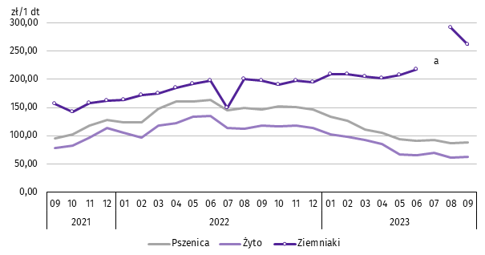
Wykres 6. Przeciętne ceny skupu zbóż i targowiskowe ceny ziemniaków

a Brak notowań cen ziemniaków późnych.
We wrześniu br. w skupie za 1 dt ziemniaków płacono 92,73 zł, a na targowiskach 262,03 zł. Cena ziemniaków w punktach skupu była wyższa w ujęciu rocznym (o 40,0%), natomiast niższa w ujęciu miesięcznym (o 17,4%). Na targowiskach notowano wyższą cenę ziemniaków w ujęciu rocznym (o 33,0%), natomiast niższą w ujęciu miesięcznym (o 10,0%).
W omawianym miesiącu w skupie za 1 kg żywca wołowego płacono 9,64 zł, żywca wieprzowego 8,49 zł, a żywca drobiowego 5,39 zł. Cena skupu żywca wieprzowego była wyższa niż rok wcześniej (o 9,2%), a niższe były ceny żywca drobiowego i wołowego (odpowiednio: o 9,9% i o 7,4%). W relacji do sierpnia br. odnotowano wzrost ceny skupu żywca wieprzowego
(o 1,3%), natomiast spadek cen skupu żywca wołowego i drobiowego (odpowiednio: o 3,0% i o 1,5%).
W okresie styczeń–wrzesień br. w punktach skupu za 1 kg żywca wołowego płacono średnio 9,84 zł, żywca wieprzowego 8,73 zł, a żywca drobiowego 5,62 zł. W odniesieniu do analogicznego okresu 2022 r. wzrosły ceny skupu żywca wieprzowego, drobiowego i wołowego (odpowiednio: o 41,3%, o 6,0% i o 4,3%).
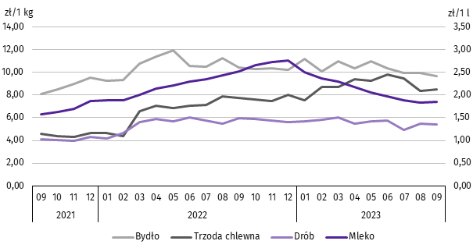
Wykres 7. Przeciętne ceny skupu żywca i mleka

We wrześniu br. cena 1 hl mleka w punktach skupu wynosiła 185,33 zł, tj. mniej o 26,3% niż przed rokiem, natomiast więcej o 1,2% w stosunku do sierpnia br.
Średnia cena skupu mleka w okresie styczeń–wrzesień br. ukształtowała się na poziomie 211,21 zł/hl i była niższa o 3,7% w porównaniu z analogicznym okresem 2022 r.
Przemysł i budownictwo
We wrześniu br. produkcja sprzedana przemysłu osiągnęła wartość (w cenach bieżących) 3896,9 mln zł i była (w cenach stałych) o 11,3% niższa niż przed rokiem i o 7,0% wyższa w odniesieniu do sierpnia br. (w kraju odpowiednio: niższa
o 3,1% i wyższa o 8,4%).
Odnotowano spadek produkcji budowlano-montażowej (w cenach bieżących) zarówno w odniesieniu do września ub. roku
jak i do sierpnia 2023 r. (odpowiednio: o 3,5% i o 12,3%).
W ujęciu rocznym spadek produkcji sprzedanej przemysłu odnotowano we wszystkich sekcjach grupujących przemysł:
w wytwarzaniu i zaopatrywaniu w energię elektryczną, gaz, parę wodną i gorącą wodę (o 19,9%), w dostawie wody; gospodarowaniu ściekami i odpadami; rekultywacji (o 12,1%), w przetwórstwie przemysłowym (o 11,4%), a także w górnictwie i wydobywaniu (o 0,3%).
Wykres 8. Dynamika produkcji sprzedanej przemysłu
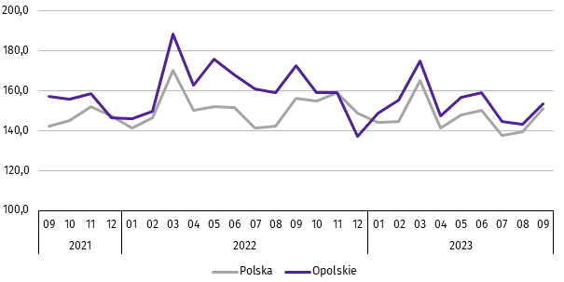
przeciętna miesięczna 2015=100; ceny stałe

Niższy w porównaniu z wrześniem ub. roku poziom produkcji sprzedanej przemysłu odnotowano w 17 działach (spośród 28 występujących w województwie), a ich łączny udział w produkcji sprzedanej przemysłu ogółem wynosił 54,8%.
Spadek produkcji sprzedanej wystąpił m.in. w produkcji: chemikaliów i wyrobów chemicznych (o 40,4%), urządzeń elektrycznych (o 27,4%) oraz wyrobów z metali (o 11,7%).
W działach o znaczącym udziale w produkcji sprzedanej przemysłu (powyżej 10%), tj. w produkcji wyrobów z pozostałych mineralnych surowców niemetalicznych oraz w produkcji artykułów spożywczych odnotowano wzrost produkcji sprzedanej w skali roku (odpowiednio: o 2,6% i o 1,9%).
Dominujące działy zapewniały miejsca pracy dla 16,3% ogółu zatrudnionych w przemyśle.
Tablica 8. Dynamika (w cenach stałych) i struktura (w cenach bieżących) produkcji sprzedanej przemysłu
WYSZCZEGÓLNIENIE | 09 2023 | 01–09 2023
WYSZCZEGÓLNIENIE | analogiczny okres roku poprzedniego=100 |  | w odsetkach
O G Ó Ł E M | 88,7 | 93,0 | 100,0
Górnictwo i wydobywanie | 99,7 | 99,4 | 1,4
Przetwórstwo przemysłowe | 88,6 | 92,5 | 94,9
w tym produkcja:
artykułów spożywczych | 101,9 | 107,4 | 16,6
wyrobów z drewna, korka, słomy i wikliny^{Δ} | 78,6 | 85,9 | 5,8
chemikaliów i wyrobów chemicznych | 59,6 | 58,4 | 9,8
wyrobów z gumy i tworzyw sztucznych | 90,7 | 82,5 | 4,7
wyrobów z pozostałych mineralnych surowców niemetalicznych | 102,6 | 91,3 | 11,6
Tablica 8. Dynamika i struktura produkcji sprzedanej przemysłu (dok.)
WYSZCZEGÓLNIENIE | 09 2023 | 01–09 2023
WYSZCZEGÓLNIENIE | analogiczny okres roku poprzedniego=100 |  | w odsetkach
w tym produkcja: (dok.)
metali | 78,7 | 91,4 | 5,9
wyrobów z metali^{Δ} | 88,3 | 92,6 | 10,7
urządzeń elektrycznych | 72,6 | 99,8 | 7,9
maszyn i urządzeń^{Δ} | 86,9 | 110,2 | 2,6
pojazdów samochodowych, przyczep i naczep^{Δ} | 109,1 | 119,1 | 8,9
mebli | 106,1 | 92,5 | 2,0
Wytwarzanie i zaopatrywanie w energię elektryczną, gaz, parę wodną i gorącą wodę^{Δ} | 80,1 | 110,5 | 1,6
Dostawa wody; gospodarowanie ściekami i odpadami; rekultywacja^{Δ} | 87,9 | 105,5 | 2,1
W porównaniu z sierpniem 2023 r. produkcja sprzedana przemysłu wzrosła w sekcjach: górnictwo i wydobywanie (o 9,2%), a także przetwórstwo przemysłowe (o 7,4%). Spadek produkcji wystąpił w wytwarzaniu i zaopatrywaniu w energię elektryczną, gaz, parę wodną i gorącą wodę (o 6,1%) oraz w dostawie wody; gospodarowaniu ściekami i odpadami; rekultywacji (o 5,9%).
Wydajność pracy w przemyśle, mierzona produkcją sprzedaną na 1 zatrudnionego we wrześniu br. wynosiła (w cenach bieżących) 65,9 tys. zł i była (w cenach stałych) o 10,9% niższa niż przed rokiem, przy spadku przeciętnego zatrudnienia
(o 0,5%) oraz wzroście przeciętnego miesięcznego wynagrodzenia brutto (o 11,7%).
W okresie styczeń–wrzesień br. produkcja sprzedana przemysłu ukształtowała się (w cenach bieżących) na poziomie
36205,2 mln zł, tj. o 7,0% niższym (w cenach stałych) niż w analogicznym okresie ub. roku. Spadek produkcji sprzedanej przemysłu odnotowano w przetwórstwie przemysłowym (o 7,5%), a także w górnictwie i wydobywaniu (o 0,6%). Wzrost produkcji wystąpił w wytwarzaniu i zaopatrywaniu w energię elektryczną, gaz, parę wodną i gorącą wodę (o 10,5%)
oraz w dostawie wody; gospodarowaniu ściekami i odpadami; rekultywacji (o 5,5%).
We wrześniu br. produkcja sprzedana budownictwa (w cenach bieżących) wynosiła 685,5 mln zł i była o 20,0% wyższa
niż we wrześniu ub. roku.
Wydajność pracy w budownictwie, mierzona wartością produkcji sprzedanej budownictwa na 1 zatrudnionego
we wrześniu br. wynosiła 95,4 tys. zł i była o 28,7% wyższa (w cenach bieżących) niż przed rokiem. Przeciętne zatrudnienie w budownictwie było o 6,8% niższe niż w analogicznym miesiącu ub. roku, przy wzroście przeciętnego miesięcznego wynagrodzenia brutto o 12,9%.
W okresie styczeń–wrzesień br. produkcja sprzedana budownictwa osiągnęła wartość 6044,1 mln zł, tj. o 11,2% wyższą od notowanej przed rokiem.
Produkcja budowlano-montażowa (w cenach bieżących) we wrześniu br. ukształtowała się na poziomie 153,9 mln zł i stanowiła 22,5% ogółu produkcji sprzedanej budownictwa. Zarówno w stosunku do września ub. roku jak i do sierpnia
2023 r. produkcja budowlano-montażowa zmniejszyła się (odpowiednio: o 3,5% i o 12,3%).
W skali roku odnotowano spadek produkcji budowlano-montażowej w podmiotach wykonujących roboty budowlane specjalistyczne oraz w jednostkach, których podstawowym rodzajem działalności była budowa budynków, natomiast
wzrost w podmiotach specjalizujących się w budowie obiektów inżynierii lądowej i wodnej.
Tablica 9. Dynamika i struktura (w cenach bieżących) produkcji budowlano-montażowej
WYSZCZEGÓLNIENIE | 09 2023 | 01–09 2023
WYSZCZEGÓLNIENIE | analogiczny okres roku poprzedniego=100 |  | w odsetkach
O G Ó Ł E M | 96,5 | 108,7 | 100,0
Budowa budynków^{Δ} | 82,7 | 63,1 | 31,2
Budowa obiektów inżynierii lądowej i wodnej^{Δ} | 181,1 | 222,2 | 47,4
Roboty budowlane specjalistyczne | 57,3 | 100,8 | 21,4
W porównaniu z sierpniem br. spadek produkcji budowlano-montażowej odnotowano w podmiotach specjalizujących się
w budowie obiektów inżynierii lądowej i wodnej (o 27,5%) oraz w jednostkach wykonujących roboty budowlane specjalistyczne (o 8,0%). Wzrost zanotowano w podmiotach, których podstawowym rodzajem działalności była budowa budynków (o 12,0%).
W okresie styczeń–wrzesień 2023 r. produkcja budowlano-montażowa ukształtowała się na poziomie 1409,0 mln zł,
tj. o 8,7% wyższym od notowanego przed rokiem. W stosunku do analogicznego okresu 2022 r. wzrost produkcji odnotowano w podmiotach specjalizujących się w budowie obiektów inżynierii lądowej i wodnej oraz w jednostkach wykonujących roboty budowlane specjalistyczne, natomiast spadek w podmiotach, których podstawowym rodzajem działalności była budowa budynków.
Budownictwo mieszkaniowe
We wrześniu 2023 r. w województwie opolskim w porównaniu z analogicznym miesiącem ub. roku zwiększyła się liczba mieszkań, których budowę rozpoczęto (o 8,0%). Zmniejszyła się natomiast liczba mieszkań oddanych do użytkowania (o 56,4%) oraz mieszkań, na budowę których wydano pozwolenia lub dokonano zgłoszenia z projektem budowlanym (o 51,6%).
Według wstępnych danych, we wrześniu br. w województwie przekazano do użytkowania 189 mieszkań, tj. o 244 mniej niż przed rokiem (o 56,4%). W kraju oddano o 24,7% mieszkań mniej niż w analogicznym miesiącu ub. roku.
W województwie opolskim w badanym miesiącu najwięcej mieszkań przekazali do użytkowania inwestorzy w budownictwie przeznaczonym na sprzedaż lub wynajem – 100 (52,9% ogólnej liczby oddanych mieszkań) oraz indywidualnym
– 89 (47,1%). Przed rokiem w tych formach budownictwa oddano odpowiednio: 320 (73,9%) i 113 (26,1%) mieszkań.
We wrześniu br. nie oddano do użytkowania nowych mieszkań spółdzielczych, komunalnych, społecznych czynszowych
i zakładowych. Mieszkania oddane do użytkowania w województwie opolskim stanowiły 1,2% mieszkań oddanych w kraju.
Tablica 10. Liczba mieszkań oddanych do użytkowania w okresie styczeń–wrzesień 2023 r.
WYSZCZEGÓLNIENIE | Mieszkania oddane do użytkowania |  |  | Przeciętna  powierzchnia  użytkowa  1 mieszkania w m²
WYSZCZEGÓLNIENIE | w liczbach  bezwzględnych | w odsetkach | 01–09 2022=100 | Przeciętna  powierzchnia  użytkowa  1 mieszkania w m²
O G Ó Ł E M | 2235 | 100,0 | 95,2 | 106,3
Indywidualne | 1047 | 46,8 | 97,9 | 154,6
Przeznaczone na sprzedaż lub wynajem | 1158 | 51,8 | 90,6 | 64,2
Spółdzielcze | 2 | 0,1 | . | 33,5
Komunalne | 28 | 1,3 | . | 48,2
W okresie dziewięciu miesięcy 2023 r. oddano do użytkowania 2235 mieszkań, tj. o 4,8% mniej niż przed rokiem.
W porównaniu z analogicznym okresem 2022 r. spadek liczby oddanych mieszkań odnotowano w budownictwie przeznaczonym na sprzedaż lub wynajem (o 9,4%) oraz w budownictwie indywidualnym (o 2,1%). W omawianym
okresie nie oddano do użytkowania nowych mieszkań społecznych czynszowych i zakładowych.

Wykres 9. Dynamika mieszkań oddanych do użytkowania

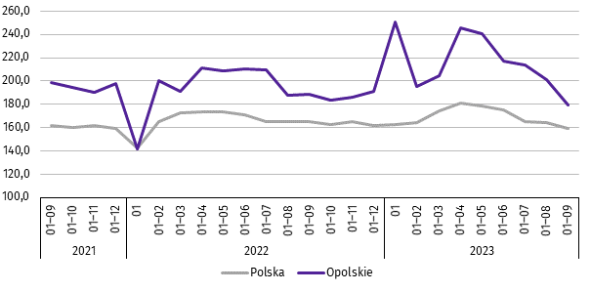
analogiczny okres 2015=100

Przeciętna powierzchnia mieszkania oddanego do użytkowania w okresie styczeń–wrzesień 2023 r. wynosiła 106,3 m² i była o 0,9 m² mniejsza niż w analogicznym okresie ub. roku. Największe mieszkania wybudowali inwestorzy w budownictwie indywidualnym. W analizowanym okresie spadek przeciętnej powierzchni użytkowej mieszkania odnotowano w budownictwie przeznaczonym na sprzedaż lub wynajem (o 9,4%), natomiast wzrost w budownictwie indywidualnym (o 2,7%).
W okresie styczeń–wrzesień 2023 r. najwięcej mieszkań przekazano do użytkowania w m. Opolu (400) oraz w powiecie nyskim (327). Najmniej wybudowano w powiatach: głubczyckim (18) oraz prudnickim (79).
Mieszkania o największej powierzchni użytkowej oddano w powiecie głubczyckim (160,1 m²) i opolskim (142,6 m²). Najmniejsze wybudowano w powiecie krapkowickim (84,4 m²) oraz namysłowskim (84,9 m²).
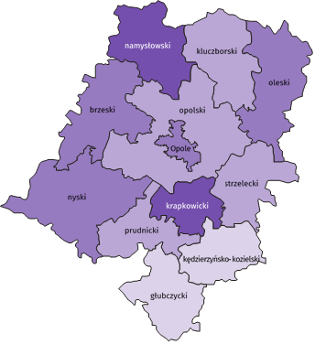
Mapa 2. Mieszkania oddane do użytkowania na 10 tys. ludnościª w okresie styczeń–wrzesień 2023 r.

Polska = 42,8
Woj. opolskie = 23,8

(2) 35,0 – 41,3
(4) 25,0 – 34,9
(4) 15,0 – 24,9
(2) 4,2 – 14,9
W %: (4) 9,1–10,8 (5) 6,1– 9,0 (3) 3,9– 6,0
W %: (4) 9,1–10,8 (5) 6,1– 9,0 (3) 3,9– 6,0

W nawiasach podano liczbę powiatów.

a Do przeliczeń przyjęto ludność według stanu w dniu 30 czerwca 2023 r.
We wrześniu 2023 r. liczba mieszkań, na realizację których wydano pozwolenia lub dokonano zgłoszenia z projektem budowlanym wynosiła 149, tj. o 51,6% mniej niż w analogicznym miesiącu 2022 r. Najwięcej wydanych pozwoleń lub dokonanych zgłoszeń (65,1% ogólnej liczby) dotyczyło mieszkań w budownictwie indywidualnym.
W analizowanym miesiącu rozpoczęto budowę 257 mieszkań, tj. o 8,0% więcej niż we wrześniu 2022 r. Najwięcej mieszkań (54,5% ogólnej liczby) budują inwestorzy w budownictwie przeznaczonym na sprzedaż lub wynajem.
Tablica 11. Liczba mieszkań, na budowę których wydano pozwolenia lub dokonano zgłoszenia z projektem
budowlanym oraz mieszkań, których budowę rozpoczęto w okresie styczeń–wrzesień 2023 r.
WYSZCZEGÓLNIENIE | Mieszkania, na budowę których wydano  pozwolenia lub dokonano zgłoszenia  z projektem budowalnym |  |  | Mieszkania, których budowę rozpoczęto
WYSZCZEGÓLNIENIE | w liczbach bezwzględnych | w odsetkach | 01–09 2022=100 | w liczbach bezwzględnych | w odsetkach | 01–09 2022=100
O G Ó Ł E M | 2582 | 100,0 | 72,6 | 1940 | 100,0 | 74,3
Indywidualne | 942 | 36,5 | 74,7 | 954 | 49,2 | 73,2
Przeznaczone na sprzedaż  lub wynajem | 1143 | 44,3 | 50,3 | 977 | 50,4 | 74,8
Komunalne | 121 | 4,7 | 6razy | 9 | 0,5 | .
Społeczne czynszowe | 376 | 14,6 | . | – | . | .

Rynek wewnętrzny
We wrześniu br. w ujęciu rocznym (w cenach bieżących) odnotowano spadek zarówno sprzedaży detalicznej,
jak i sprzedaży hurtowej.
Sprzedaż detaliczna (zrealizowana przez przedsiębiorstwa handlowe i niehandlowe) była niższa o 15,7% w porównaniu z analogicznym okresem ub. roku. W analizowanym okresie spadek sprzedaży detalicznej wystąpił m.in. w grupach: prasa, książki, pozostała sprzedaż w wyspecjalizowanych sklepach (o 60,3%), pojazdy samochodowe, motocykle, części (o 41,0%) oraz paliwa stałe, ciekłe i gazowe (o 16,2%). Wzrost sprzedaży natomiast odnotowano w grupie meble, rtv, agd (o 131,2%) oraz farmaceutyki, kosmetyki, sprzęt ortopedyczny (o 9,9%).
Tablica 12. Dynamika i struktura (w cenach bieżących) sprzedaży detalicznej
WYSZCZEGÓLNIENIE | 09 2023 | 01–09 2023
WYSZCZEGÓLNIENIE | analogiczny okres roku poprzedniego = 100 |  | w odsetkach
O G Ó Ł E Mª | 84,3 | 94,1 | 100,0
w tym:
Pojazdy samochodowe, motocykle, części | 59,0 | 77,3 | 9,5
Paliwa stałe, ciekłe i gazowe | 83,8 | 69,3 | 14,7
Żywność, napoje i wyroby tytoniowe | 92,7 | 94,7 | 22,3
Pozostała sprzedaż detaliczna w niewyspecjalizowanych sklepach | . | . | .
Farmaceutyki, kosmetyki, sprzęt ortopedyczny | 109,9 | 113,2 | 6,8
Tekstylia, odzież, obuwie | . | . | .
Meble, rtv, agd | 231,2 | 248,7 | 13,3
Prasa, książki, pozostała sprzedaż w wyspecjalizowanych sklepach | 39,7 | 73,7 | 10,0
Pozostałe | 86,0 | 96,9 | 19,8
a Grupowania przedsiębiorstw dokonano na podstawie Polskiej Klasyfikacji Działalności – PKD 2007, zaliczając przedsiębiorstwo do określonej kategorii według przeważającego rodzaju działalności, zgodnie z aktualnym w omawianym okresie stanem organizacyjnym. Odnotowane zmiany (wzrost/spadek) sprzedaży detalicznej w poszczególnych grupach rodzajów działalności przedsiębiorstw mogą zatem również wynikać ze zmiany przeważającego rodzaju działalności przedsiębiorstwa oraz zmian organizacyjnych. Nie ma to wpływu na dynamikę sprzedaży detalicznej ogółem.
W porównaniu z sierpniem br. sprzedaż detaliczna była wyższa o 2,6%. Wzrost sprzedaży detalicznej zanotowano
m.in. w grupach: paliwa stałe, ciekłe i gazowe (o 16,8%), prasa, książki, pozostała sprzedaż w wyspecjalizowanych sklepach (o 8,5%) oraz pojazdy samochodowe, motocykle, części (o 3,2%). Spadek odnotowano w grupie meble,
rtv, agd (o 4,8%), żywność, napoje i wyroby tytoniowe (o 1,6%) oraz „pozostałe” (o 0,5%).
W okresie styczeń–wrzesień br. sprzedaż detaliczna zmniejszyła się o 5,9% w skali roku. Spadek odnotowano m.in.
w grupach: paliwa stałe, ciekłe i gazowe (o 30,7%), prasa, książki, pozostała sprzedaż w wyspecjalizowanych sklepach
(o 26,3%) oraz pojazdy samochodowe, motocykle, części (o 22,7%). Wzrost sprzedaży detalicznej wystąpił w grupie meble, rtv, agd (o 148,7%) oraz farmaceutyki, kosmetyki, sprzęt ortopedyczny (o 13,2%).
Sprzedaż hurtowa w przedsiębiorstwach handlowych we wrześniu br. była niższa niż przed rokiem o 17,6%,
a w przedsiębiorstwach hurtowych o 21,3%. W odniesieniu do sierpnia br. odnotowano spadek zarówno w sprzedaży hurtowej w jednostkach handlowych, jak i w przedsiębiorstwach hurtowych (odpowiednio: o 7,3% i o 11,5%).
W okresie styczeń–wrzesień br. w porównaniu z analogicznym okresem ub. roku sprzedaż hurtowa w przedsiębiorstwach handlowych była niższa (o 0,8%), natomiast w przedsiębiorstwach hurtowych nie uległa zmianie.

Podmioty gospodarki narodowej
Według stanu na koniec września br. w rejestrze REGON wpisanych było 112,1 tys. podmiotów gospodarki narodowej,
tj. więcej o 2,1% niż przed rokiem i o 0,3% w porównaniu z poprzednim miesiącem.
Liczba zarejestrowanych osób fizycznych prowadzących działalność gospodarczą wyniosła 80,4 tys. (71,7% podmiotów ogółem) i w porównaniu z analogicznym miesiącem ub. roku wzrosła o 1,9%. Do rejestru REGON wpisanych było 15,1 tys. spółek, w tym 8,5 tys. spółek handlowych i 6,6 tys. spółek cywilnych. Liczba spółek ogółem oraz spółek handlowych wzrosła w skali roku odpowiednio: o 1,9% i o 3,9%, natomiast w spółkach cywilnych odnotowano spadek o 0,6%.
Według przewidywanej liczby pracujących, przeważały podmioty o liczbie pracujących poniżej 10 osób (96,6% ogółu podmiotów). Udział podmiotów o przewidywanej liczbie pracujących 10–49 wyniósł 2,8%, a podmioty powyżej
49 pracujących stanowiły 0,6% wszystkich podmiotów wpisanych do rejestru REGON. W skali roku wzrost liczby podmiotów wystąpił w przedziale liczby pracujących 0–9, tj. o 2,2%.
W analizowanym okresie największy wzrost liczby podmiotów odnotowano w sekcjach: informacja i komunikacja
(o 8,5%), działalność finansowa i ubezpieczeniowa (o 6,8%) oraz pozostała działalność usługowa (o 3,5%). Spadek wystąpił w górnictwie i wydobywaniu (o 12,3%), zakwaterowaniu i gastronomii (o 1,4%) oraz handlu; naprawie pojazdów samochodowych (o 0,1%).
Najwięcej podmiotów zarejestrowanych było w m. Opolu (21,1% ogólnej liczby), a następnie w powiecie nyskim (13,7%) i opolskim (11,8%). Najmniej podmiotów prowadziło działalność w powiecie głubczyckim (3,9%), namysłowskim
i prudnickim (po 4,5%) oraz krapkowickim (4,9%).
We wrześniu br. do rejestru REGON wpisano 682 nowe podmioty, tj. o 9,5% więcej niż w poprzednim miesiącu.
Wśród nowo zarejestrowanych jednostek przeważały osoby fizyczne prowadzące działalność gospodarczą, których wpisano 573 (o 4,4% więcej niż w sierpniu br.). Liczba nowo zarejestrowanych spółek handlowych była większa o 56,4%,
w tym spółek z ograniczoną odpowiedzialnością – o 58,3%.
We wrześniu br. wykreślono z rejestru REGON 318 podmiotów (o 6,0% więcej niż przed miesiącem), w tym 276 osób fizycznych prowadzących działalność gospodarczą (odpowiednio o 9,5% więcej).
Wykres 10. Podmioty gospodarki narodowej nowo zarejestrowane i wyrejestrowane we wrześniu 2023 r.
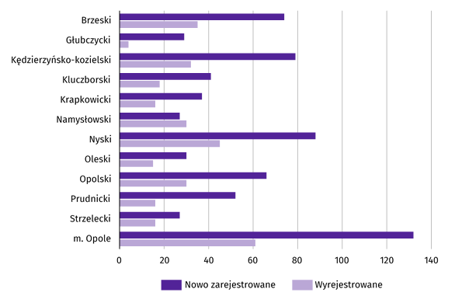

Według stanu na koniec września br. w rejestrze REGON 13,3 tys. podmiotów miało zawieszoną działalność (o 1,0% mniej niż w sierpniu br.). Zdecydowaną większość, tj. 95,8% stanowiły osoby fizyczne prowadzące działalność gospodarczą. Udział podmiotów z zawieszoną działalnością w ogólnej liczbie zarejestrowanych podmiotów wynosił 11,8% (przed miesiącem – 12,0%).
Mapa 3. Podmioty gospodarki narodowej z zawieszoną działalnością we wrześniu 2023 r.
stan w końcu miesiąca
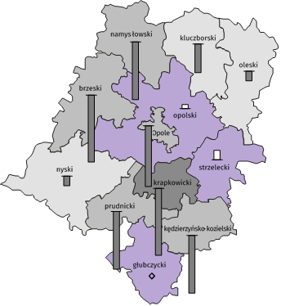
Zmiana liczby podmiotów ogółem
w porównaniu z poprzednim miesiącem w %:
(3) 0,0 – 0,5
(3) -1,0 – -0,1
(5) -2,0 – -1,1
(1) -2,2 – -2,1

W nawiasach podano liczbę powiatów.
Woj. opolskie = –1,0%

Zmiana liczby osób fizycznych prowadzących działalność
w porównaniu z poprzednim miesiącem w %:

0,3
0,0
-0,5
-1,0
-1,5
-2,1

zjawisko nie wystąpiło

Woj. opolskie = –1,1%

Koniunktura gospodarcza
W październiku 2023 r. we wszystkich badanych obszarach gospodarki oceny koniunktury formułowane przez przedsiębiorców są negatywne. Najgorsze nastroje gospodarcze panują wśród jednostek prowadzących działalność w zakwaterowaniu
i gastronomii. W tej sekcji zanotowano także największe pogorszenie ocen (spadek wartości wskaźnika ogólnego klimatu koniunktury w skali miesiąca o 22,7). Gorsze niż we wrześniu 2023 r. opinie odnośnie sytuacji gospodarczej wyrażają także podmioty zajmujące się przetwórstwem przemysłowym. Największą poprawę opinii zanotowano wśród jednostek prowadzą–cych działalność w zakresie transportu i gospodarki magazynowej – wzrost wartości wskaźnika o 15,6 w porównaniu z ubiegłym miesiącem. Jedynie w sekcji informacja i komunikacja oceny przedsiębiorców dotyczące koniunktury są na niezmienionym poziomie wobec poprzedniego miesiąca, natomiast w pozostałych obszarach na wyższym niż we wrześniu 2023 r.
Wykres 11. Wskaźniki ogólnego klimatu koniunktury według rodzaju działalności (sekcje i działy PKD 2007)
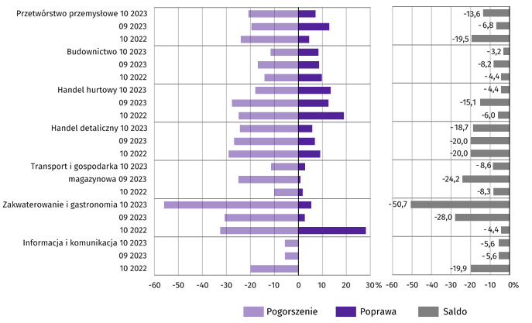

Wyniki badania dot. wpływu wojny w Ukrainie i procesów cenowych na koniunkturę gospodarczą
Pytania o wpływ wojny w Ukrainie
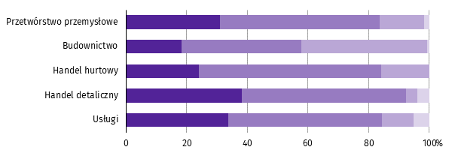
Pytanie 1. Negatywne skutki wojny w Ukrainie i jej konsekwencje dla prowadzonej przez Państwa firmę
działalności gospodarczej będą w bieżącym miesiącu:

Brak negatywnych skutków Nieznaczne Poważne Zagrażające stabilności firmy

Wśród przedsiębiorców, którzy udzielili odpowiedzi w badaniu najczęściej pojawiały się zdania, że trwająca wojna stanowiła w październiku 2023 r. nieznaczne zagrożenie dla ich firm. Taką opinię wyrażało m.in. 60,2% podmiotów prowadzących działalność w handlu hurtowym oraz 54,3% w handlu detalicznym. Na poważny wpływ wojny na działalność gospodarczą najczęściej wskazywali przedsiębiorcy w budownictwie – 41,6%.
Pytanie 2. Z zaobserwowanych w ostatnim miesiącu negatywnych skutków wojny w Ukrainie najbardziej do Państwa
firmy odnoszą się:
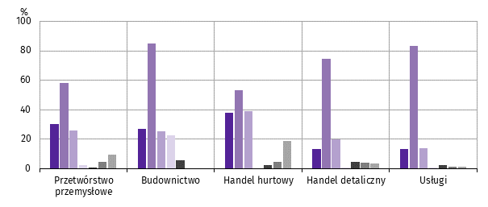

Spadek sprzedaży – spadek przychodów
Wzrost kosztów
Zakłócenie w łańcuchu dostaw
Duże zaburzenia organizacyjne w funkcjonowaniu przedsiębiorstwa
Zerwanie umów z wschodnimi kontrahentami
Problemy z bieżącym finansowaniem
Nadmierne zapasy

Przedsiębiorcy we wszystkich badanych obszarach działalności, oceniając negatywny wpływ wojny w Ukrainie
na działalność firmy, najczęściej wskazywali na wzrost kosztów.

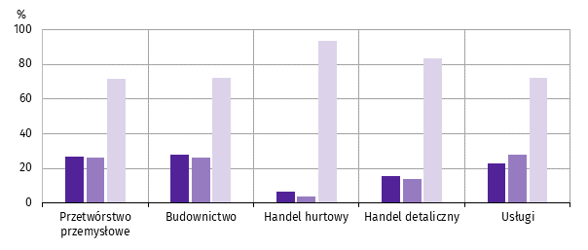
Pytanie 3. Jeżeli w Państwa firmie są zatrudnieni pracownicy z Ukrainy, to czy w związku z wojną w Ukrainie zaobserwowali
Państwo w ubiegłym miesiącu:

Odpływ pracowników z Ukrainy
Napływ pracowników z Ukrainy
Nie dotyczy

W październiku 2023 r. największy odpływ pracowników zaobserwowano w budownictwie (dotyczyło 27,9% firm), natomiast największy napływ pracowników w usługach (27,7%).
Pytania o procesy cenowe
Pytanie 4. Jak Państwa zdaniem kształtować się będą ceny usług/materiałów/surowców wykorzystywanych
przez Państwa firmę w ramach prowadzonej działalności gospodarczej?
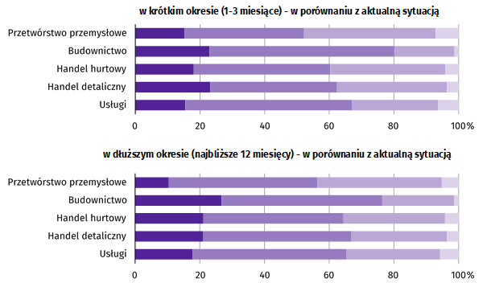

Wzrosną szybciej Wzrosną wolniej Ustabilizują się Spadną

Przedsiębiorcy w budownictwie przewidywali, że zarówno w krótkim jak i w dłuższym okresie czasu ceny usług, materiałów i surowców wykorzystywanych przez firmę w porównaniu z aktualną sytuacją wzrosną wolniej (odpowiednio: 57,1% i 49,7% odpowiedzi).

Pytanie 5. Które z poniższych czynników w największym stopniu wpłyną na koszty funkcjonowania Państwa firmy
w okresie najbliższego kwartału?
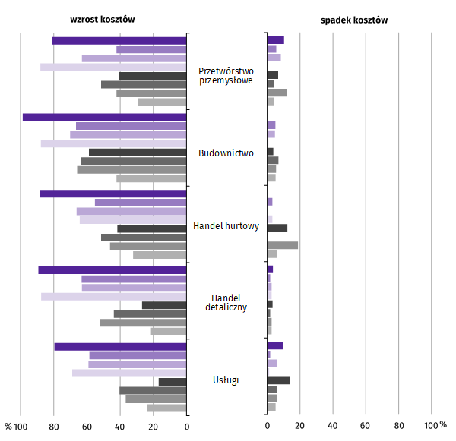

Ceny energii i paliw
Ceny czynszu, najmu lokali, itp.
Ceny komponentów i usług
Koszty zatrudnienia
Zmiany w przepisach i wymogach prawnych
Ceny importu bezpośredniego
Koszty finansowania (kredyty, pożyczki, itp.)
Inne

Przedsiębiorcy w większości prezentowanych rodzajach działalności najczęściej wskazywali na wzrost kosztów cen energii
i paliw jako na czynnik, który w największym stopniu wpłynie na koszty funkcjonowania firmy w okresie najbliższego kwartału. Taką opinię wyrażało m.in. 98,7% podmiotów prowadzących działalność w budownictwie oraz 89,3% w handlu detalicznym.

Pytanie 6. Czy obserwowane i przewidywane zmiany w warunkach finansowania przedsiębiorstwa (koszty kredytów
bankowych i ich dostępność, kredyt kupiecki, odroczone płatności, itp.) spowodują, w najbliższych
12 miesiącach, w przypadku:
decyzji inwestycyjnych
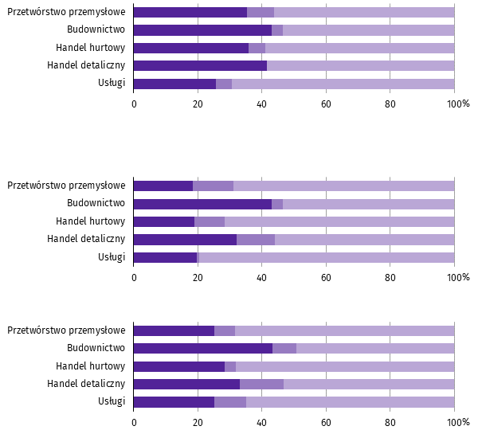

Odłożenie
Przyspieszenie

Nie mam zdania

produkcji/sprzedaży

zatrudnienia

Ograniczenie
Wzrost

Nie mam zdania

Przedsiębiorcy w budownictwie, oceniając zmiany w warunkach finansowania przedsiębiorstwa, najczęściej byli zdania, że spowodują one ograniczenie zatrudnienia, produkcji i sprzedaży oraz odłożenie decyzji inwestycyjnych.

Więcej informacji na temat wyników badań koniunktury gospodarczej zaprezentowano na stronie internetowej
Urzędu Statystycznego w Zielonej Górze
https://zielonagora.stat.gov.pl/osrodki/osrodek-badan-koniunktury/obk-dane/
Wybrane dane o województwie opolskim
WYSZCZEGÓLNIENIE  A – 2022  B – 2023 |  | 01 | 02 | 03 | 04 | 05 | 06 | 07 | 08 | 09 | 10 | 11 | 12
Ludnośćª w tys. | A | . | . | . | . | . | 945,2 | . | . | . | . | . | 942,4
 | B | . | . | . | . | . | 939,5 | . | . | .
Przeciętne zatrudnienie w sektorze przedsiębiorstw^{b} | A | 106,3 | 106,9 | 107,2 | 107,3 | 107,1 | 107,3 | 107,5 | 107,2 | 107,0 | 106,5 | 106,6 | 106,3
w tys. osób | B | 106,5 | 107,1 | 107,4 | 107,6 | 107,2 | 107,1 | 107,2 | 106,7 | 107,2
analogiczny miesiąc poprzedniego roku = 100 | A | 101,3 | 101,4 | 101,9 | 102,3 | 101,5 | 101,3 | 101,6 | 101,6 | 101,5 | 101,3 | 101,6 | 101,6
 | B | 100,2 | 100,2 | 100,2 | 100,2 | 100,1 | 99,8 | 99,7 | 99,5 | 100,2
poprzedni miesiąc = 100 | A | 101,5 | 100,6 | 100,3 | 100,1 | 99,8 | 100,2 | 100,1 | 99,7 | 99,8 | 99,6 | 100,1 | 99,7
 | B | 100,2 | 100,6 | 100,3 | 100,1 | 99,7 | 99,9 | 100,1 | 99,5 | 100,5
Bezrobotni zarejestrowani (stan w końcu okresu) | A | 22,3 | 22,1 | 21,8 | 21,3 | 20,7 | 20,2 | 20,1 | 20,2 | 20,3 | 20,1 | 20,0 | 20,5
w tys. osób | B | 21,8 | 21,9 | 21,7 | 21,2 | 20,8 | 20,9 | 20,6 | 20,3 | 19,6
Stopa bezrobocia^{c} (stan w końcu okresu) w % | A | 6,6 | 6,5 | 6,4 | 6,3 | 6,1 | 6,0 | 5,9 | 6,0 | 6,0 | 6,0 | 5,9 | 5,9*
 | B | 6,3* | 6,4* | 6,2* | 6,2 | 6,0* | 6,1 | 6,0* | 5,9* | 5,7
Oferty pracy (zgłoszone w ciągu miesiąca) | A | 3504 | 2991 | 3357 | 2619 | 2407 | 1857 | 2088 | 1912 | 2036 | 1828 | 1412 | 1224
 | B | 1863 | 1778 | 1817 | 1440 | 1486 | 1920 | 2193 | 2239 | 1549
Liczba bezrobotnych na 1 ofertę pracy (stan | A | 9 | 7 | 7 | 7 | 7 | 7 | 8 | 8 | 9 | 10 | 11 | 16
w końcu okresu) | B | 14 | 10 | 10 | 9 | 9 | 8 | 8 | 8 | 8
Przeciętne miesięczne wynagrodzenia brutto | A | 5557,57 | 5479,17 | 6108,27 | 6251,65 | 5867,78 | 5933,44 | 6120,45 | 6069,41 | 6082,15 | 6233,80 | 6368,98 | 6688,38
w sektorze przedsiębiorstw^{b} w zł | B | 6354,80 | 6345,84 | 6919,08 | 7008,79 | 6650,59 | 6661,16 | 6884,15 | 6793,49 | 6768,83
analogiczny miesiąc poprzedniego roku = 100 | A | 109,7 | 109,5 | 109,1 | 116,1 | 114,4 | 112,8 | 113,2 | 113,5 | 114,4 | 115,4 | 114,8 | 111,0
 | B | 114,3 | 115,8 | 113,3 | 112,1 | 113,3 | 112,3 | 112,5 | 111,9 | 111,3
poprzedni miesiąc = 100 | A | 92,2 | 98,6 | 111,5 | 102,3 | 93,9 | 101,1 | 103,2 | 99,2 | 100,2 | 102,5 | 102,2 | 105,0
 | B | 95,0 | 99,9 | 109,0 | 101,3 | 94,9 | 100,2 | 103,3 | 98,7 | 99,6
Wskaźnik cen:
towarów i usług konsumpcyjnych^{d}:
analogiczny okres poprzedniego roku = 100 | A | . | . | 110,1 | . | . | 114,9 | . | . | 118,7 | . | . | 119,4
 | B | . | . | 117,2 | . | . | 112,2 | . | . | .
a Stan na koniec okresu. b W przedsiębiorstwach, w których liczba pracujących przekracza 9 osób. c Udział zarejestrowanych bezrobotnych w cywilnej ludności aktywnej zawodowo, szacowanej na koniec każdego miesiąca. d W kwartale.
Wybrane dane o województwie opolskim (cd.)
WYSZCZEGÓLNIENIE  A – 2022  B – 2023 |  | 01 | 02 | 03 | 04 | 05 | 06 | 07 | 08 | 09 | 10 | 11 | 12
Wskaźnik cen (dok.):
skupu ziarna zbóż:
analogiczny miesiąc poprzedniego roku = 100 | A | 147,1 | 143,5 | 165,5 | 175,5 | 174,0 | 165,7 | 171,9 | 176,0 | 154,8 | 148,4 | 130,0 | 116,3
 | B | 108,5 | 102,7 | 75,4 | 65,5 | 58,9 | 57,2 | 60,4 | 58,9 | 59,8
poprzedni miesiąc = 100 | A | 97,7 | 100,0 | 120,0 | 108,6 | 100,9 | 99,2 | 84,5 | 108,7 | 99,2 | 103,0 | 99,8 | 97,4
 | B | 91,1 | 94,8 | 88,1 | 94,3 | 90,7 | 96,2 | 89,3 | 105,9 | 100,8
skupu żywca rzeźnego wołowego (bez cieląt):
analogiczny miesiąc poprzedniego roku = 100 | A | 133,4 | 129,7 | 154,5 | 159,0 | 163,4 | 141,8 | 136,3 | 147,6 | 128,8 | 121,0 | 115,3 | 106,9
 | B | 120,9 | 107,6 | 101,9 | 90,8 | 92,1 | 97,6 | 94,6 | 88,1 | 92,6
poprzedni miesiąc = 100 | A | 97,0 | 100,9 | 115,2 | 105,7 | 104,8 | 88,7 | 99,2 | 107,4 | 92,3 | 98,6 | 100,9 | 98,6
 | B | 109,7 | 89,8 | 109,0 | 94,1 | 106,3 | 94,0 | 96,1 | 100,1 | 97,0
skupu żywca rzeźnego wieprzowego:
analogiczny miesiąc poprzedniego roku = 100 | A | 117,8 | 99,1 | 122,6 | 134,5 | 127,7 | 132,3 | 145,4 | 151,9 | 170,4 | 174,7 | 172,5 | 171,0
 | B | 162,7 | 198,8 | 132,4 | 132,4 | 135,4 | 138,7 | 132,3 | 106,1 | 109,2
poprzedni miesiąc = 100 | A | 99,4 | 94,1 | 150,2 | 107,6 | 96,7 | 103,0 | 101,3 | 110,6 | 98,4 | 97,7 | 98,2 | 107,3
 | B | 94,5 | 115,0 | 100,1 | 107,6 | 98,9 | 105,5 | 96,7 | 88,7 | 101,3
Relacje cen skupuª 1 kg żywca wieprzowego (w wadze | A | 4,4 | 4,5 | 5,5 | 5,8 | 5,1 | 5,2 | 6,3 | 7,0 | 6,5 | 6,5 | 6,3 | 7,0
żywej) do cen skupu 1 kg żyta | B | 7,3 | 8,9 | 9,4 | 10,9 | 13,7 | 14,9 | 13,6 | 13,7 | 13,6
Produkcja sprzedana przemysłu^{b} (w cenach stałych):
analogiczny miesiąc poprzedniego roku = 100 | A | 118,5 | 112,3 | 112,9 | 114,7 | 126,1 | 111,8 | 111,3 | 109,5 | 109,8 | 102,0 | 100,4 | 93,6
 | B | 101,8 | 103,8 | 92,8 | 90,4 | 89,1 | 94,8 | 89,8 | 90,0* | 88,7
poprzedni miesiąc = 100 | A | 99,8 | 102,4 | 126,0 | 86,3 | 107,9 | 95,6 | 95,8 | 98,9 | 108,6 | 92,0 | 100,1 | 86,1
 | B | 108,5 | 104,5 | 112,6 | 84,1 | 106,4 | 101,6 | 90,8 | 99,1* | 107,0
Produkcja budowlano-montażowa^{b} (w cenach bieżących):
analogiczny miesiąc poprzedniego roku = 100 | A | 134,4 | 121,1 | 133,3 | 92,0 | 93,2 | 90,0 | 83,9 | 93,1 | 106,7 | 71,2 | 86,7 | 93,5
 | B | 79,6 | 114,8 | 84,9 | 90,4 | 98,8 | 103,1 | 118,7 | 126,5 | 96,5
poprzedni miesiąc = 100 | A | 43,5 | 110,5 | 145,4 | 84,0 | 102,7 | 110,3 | 96,8 | 93,5 | 114,9 | 81,7 | 105,1 | 157,6
 | B | 37,0 | 159,4 | 107,5 | 89,5 | 112,1 | 115,1 | 111,5 | 99,5 | 87,7
a Ceny bieżące bez VAT. b W przedsiębiorstwach, w których liczba pracujących przekracza 9 osób.
Wybrane dane o województwie opolskim (dok.)
WYSZCZEGÓLNIENIE  A – 2022  B – 2023 |  |  | 01 | 02 | 03 | 04 | 05 | 06 | 07 | 08 | 09 | 10 | 11 | 12
Mieszkania oddane do użytkowania (od początku |  | A | 169 | 461 | 727 | 1021 | 1259 | 1563 | 1760 | 1914 | 2347 | 2542 | 2895 | 3296
roku) |  | B | 298 | 449 | 780 | 1186 | 1453 | 1612 | 1795 | 2046 | 2235
analogiczny okres poprzedniego roku = 100 |  | A | 78,2 | 98,7 | 85,4 | 96,0 | 98,6 | 98,5 | 97,1 | 96,3 | 94,6 | 94,3 | 97,8 | 96,7
 |  | B | 176,3 | 97,4 | 107,3 | 116,2 | 115,4 | 103,1 | 102,0 | 106,9 | 95,2
Sprzedaż detaliczna towarówª (w cenach bieżących):
analogiczny miesiąc poprzedniego roku = 100 |  | A | 127,6 | 126,0 | 145,4 | 120,1 | 136,4 | 131,6 | 122,2 | 135,0 | 144,3 | 111,0 | 124,9 | 109,4
 |  | B | 137,0 | 102,4 | 79,5 | 96,2 | 95,6 | 96,4 | 95,4 | 87,7 | 84,3
poprzedni miesiąc = 100 |  | A | 87,5 | 108,0 | 137,8 | 79,9 | 107,5 | 99,7 | 98,3 | 105,1 | 106,8 | 88,7 | 99,4 | 100,9
 |  | B | 109,6 | 80,8 | 106,9 | 96,7 | 106,7 | 100,6 | 97,3 | 96,6 | 102,6
Wskaźnik rentowności obrotu w przedsiębiorstwach^{b}:
brutto^{c} w % |  | A | . | . | 6,8 | . | . | 6,4 | . | . | 5,9 | . | . | 5,4
 |  | B | . | . | 5,0 | . | . | 6,1 | . | . | .
netto^{d} w % |  | A | . | . | 5,5 | . | . | 5,2 | . | . | 4,9 | . | . | 4,4
 |  | B | . | . | 4,1 | . | . | 4,9 | . | . | .
Nakłady inwestycyjne przedsiębiorstw^{b} (ceny bieżące) |  | A | . | . | 457443 | . | . | 1096775 | . | . | 1837274 | . | . | 3130177
w tys. zł |  | B | . | . | 728583 | . | . | 1573780 | . | . | .
analogiczny okres poprzedniego roku = 100 |  | A | . | . | 162,8 | . | . | 199,5 | . | . | 194,5 | . | . | 203,6
(ceny bieżące) |  | B | . | . | 159,3 | . | . | 143,5 | . | . | .
Podmioty gospodarki narodowej^{e} w rejestrze |  | A | 108146 | 108279 | 108383 | 108579 | 108770 | 109009 | 109299 | 109560 | 109848 | 110109 | 110374 | 110508
REGON (stan w końcu okresu) |  | B | 110460 | 110596 | 110771 | 110997 | 111158 | 111280 | 111461 | 111768 | 112109
w tym spółki handlowe |  | A | 7878 | 7918 | 7979 | 7996 | 8024 | 8051 | 8082 | 8105 | 8134 | 8173 | 8202 | 8241
 |  | B | 8279 | 8325 | 8338 | 8381 | 8397 | 8393 | 8424 | 8418 | 8451
w tym z udziałem kapitału zagranicznego |  | A | 927 | 931 | 929 | 924 | 925 | 927 | 928 | 928 | 930 | 932 | 938 | 942
 |  | B | 941 | 932 | 921 | 926 | 925 | 921 | 922 | 923 | 919
a W przedsiębiorstwach, w których liczba pracujących przekracza 9 osób. b W przedsiębiorstwach, w których liczba pracujących przekracza 49 osób; dane są prezentowane narastająco. c Relacja wyniku finansowego brutto
do przychodów z całokształtu działalności. d Relacja wyniku finansowego netto do przychodów z całokształtu działalności. e Bez osób prowadzących gospodarstwa indywidualne w rolnictwie.

Wybrane dane o podregionach i powiatach w województwie opolskim w 2023 r.
stan na koniec września
WYSZCZEGÓLNIENIE | Zarejestrowani bezrobotni |  |  | Stopa  bezrobociaª  w % | Mieszkania oddane  do użytkowania^{b}  (od początku roku) |  | Podmioty gospodarki narodowej^{c}  w rejestrze REGON
WYSZCZEGÓLNIENIE | ogółem | z ogółem |  | Stopa  bezrobociaª  w %
WYSZCZEGÓLNIENIE | ogółem | kobiety | długotrwale  bezrobotni | Stopa  bezrobociaª  w % | ogółem | w tym  budownictwo indywidualne | ogółem | w tym spółki handlowe
WOJEWÓDZTWO | 19623 | 10923 | 9960 | 5,7 | 2235 | 1047 | 112109 | 8451
Podregion nyski | 8732 | 4710 | 4471 | 8,0 | 852 | 396 | 40920 | 2102

powiaty:
Brzeski | 2127 | 1145 | 1026 | 7,7 | 254 | 88 | 11102 | 629
Głubczycki | 1201 | 641 | 693 | 9,7 | 18 | 18 | 4416 | 189
Namysłowski | 1305 | 773 | 740 | 9,2 | 174 | 61 | 5013 | 330
Nyski | 2666 | 1395 | 1230 | 6,8 | 327 | 184 | 15334 | 742
Prudnicki | 1433 | 756 | 782 | 8,8 | 79 | 45 | 5055 | 212
Podregion opolski | 10891 | 6213 | 5489 | 4,7 | 1383 | 651 | 71189 | 6349

powiaty:
Kędzierzyńsko-kozielski | 2155 | 1286 | 1188 | 7,0 | 85 | 78 | 9565 | 675
Kluczborski | 1310 | 781 | 720 | 6,6 | 94 | 65 | 6943 | 339
Krapkowicki | 1185 | 760 | 688 | 4,7 | 216 | 53 | 5517 | 450
Oleski | 993 | 610 | 456 | 4,5 | 197 | 107 | 6322 | 359
Opolski | 1942 | 1012 | 896 | 5,7 | 281 | 214 | 13256 | 809
Strzelecki | 1005 | 564 | 461 | 4,1 | 110 | 70 | 5961 | 370
Miasto na prawach powiatu – Opole | 2301 | 1200 | 1080 | 3,0 | 400 | 64 | 23625 | 3347
a Udział zarejestrowanych bezrobotnych w cywilnej ludności aktywnej zawodowo. b Dane wstępne. c Bez osób prowadzących gospodarstwa indywidualne w rolnictwie.

Rozpowszechnianie:
Rzecznik Prasowy Urzędu Statystycznego w Opolu
Monika Bartel
Tel: 77 423 09 75
Opracowanie merytoryczne:
Urząd Statystyczny w Opolu
p.o. Dyrektora Renata Wasilewska
Tel: 77 453 14 52




@Opole_STAT
@USOpole
www.opole.stat.gov.pl

Powiązane opracowania
Biuletyn statystyczny
Koniunktura gospodarcza
Temat dostępny w bazach danych
Bank Danych Lokalnych
Dziedzinowe Bazy Wiedzy
Ważniejsze pojęcia dostępne w słowniku
Rynek Pracy
Wynagrodzenia
Rolnictwo
Przemysł
Budownictwo
Budownictwo mieszkaniowe
Rynek wewnętrzny
Koniunktura gospodarcza

Dane meldunkowe – mogą ulec zmianie po opracowaniu sprawozdań kwartalnych.
² Dotyczy osób prawnych, jednostek organizacyjnych niemających osobowości prawnej oraz osób fizycznych prowadzących działalność gospodarczą (bez osób fizycznych prowadzących gospodarstwa indywidualne w rolnictwie).
Badanie zostało przeprowadzone od 1 do 10 października 2023 r. na próbie jednostek przemysłowych, budowlanych, handlowych i usługowych. Pytania zostały podzielone na dwie sekcje – pytań dotyczących wpływu wojny w Ukrainie na koniunkturę gospodarczą oraz dotyczących procesów cenowych. Odpowiedzi na cały dodatkowy blok pytań są udzielane na zasadzie dobrowolności. We wszystkich pytaniach prezentowany jest procent (ważony) odpowiedzi respondentów na dany wariant. Dane zostały zagregowane zgodnie z metodologią agregacji (ważenia) stosowaną standardowo w badaniu koniunktury gospodarczej.
Dopuszczalne było równoczesne zaznaczenie po jednej odpowiedzi dla każdego z wariantów („odpływ” i „napływ”), w związku z tym suma wariantów może przekroczyć 100%. Odpowiedź „nie dotyczy” zaznaczana była w przypadku, gdy firma nie zatrudnia pracowników z Ukrainy lub nie zaobserwowała w ubiegłym miesiącu ich „odpływu” czy „napływu”.

